2015年度杭州市科技型初创企业培育工程企业

绩效考核自评报告

企业名称：（盖章） 杭州艾尚通智能科技有限公司
雏鹰（青蓝）企业认定时间： 2015-11-18
企业联系人： 黄步添
联系电话： 13858130465
企业地址： 杭州市余杭区良渚大学科技园
所属区、县（市）： 余杭区

杭州市科学技术委员会
二○一六年

填报说明

1.请真实准确填报自评表数据，企业须对提供数据和资料的真实性负责。财务数据请填报人员询问企业财务人员规范、正确填写，需与企业财务报表数据一致。
2.承诺书须企业负责人签字并盖公章。
3.附件材料中企业年度财务报表必须提供。
一、基本情况
企业名称 |  | 杭州艾尚通智能科技有限公司
注册时间 |  | 2013-9 |  |  |  | 立项计划 |  | 1.雏鹰 2.青蓝
注册资本（万元） |  | 500 |  |  |  | 实收资本（万元） |  | 10
企业地址 |  | 余杭区良渚大学科技园 |  |  |  | 邮政编码
企业负责人 |  | 黄步添 |  |  |  | 联系电话 |  | 13858130465
联系人 |  | 石闻珏 |  |  |  | 联系电话 |  | 15068218197
行业领域 |  | 2 | 1.电子商务 2.信息软件 3.先进装备制造 4.物联网  5.生物医药 6.节能环保 7.新能源 8.文化创意  9.现代农业 10.其它
企业类型 |  | 1 | 1.大学生创业企业 2.孵化器在孵企业 3.其它
 |  | 3 | 1.国家重点扶持高新技术企业 2.市级高新技术企业3.否
 |  | 3 | 1.上市企业（主板、创业板、新三板） 2.上市辅导企业 3.否
创业教师（专家）情况（青蓝企业必填、雏鹰企业不必填写）
姓名 | 鲍宗亮 |  |  |  | 从事专业 |  | 计算机
工作单位 | 浙江科技学院 |  |  |  | 技术职称 |  | 讲师
创办或参与青蓝企业方式 | 参股比例（%） |  |  | 20
创办或参与青蓝企业方式 | 参股方式 |  |  | 2 | 1.货币参股 2.无形资产参股
二、经营情况
（一）经营状况（单位：万元）
年份 | 总资产 | 销售收入 | 企业知识产权相关销售收入 |  | 净利润 | 缴税额
2014年 | 128512.11 | 213463.4 |  |  | －894.93 | 1062.75
2015年 | 166493.44 | 421640.78 |  |  | 18963.79 | 1928.9
（二）获投融资情况（单位：万元）
年份 | 获投融资金额 |  |  | 投融资机构
2014年 | 0
2015年 | 0
（三）贷款情况（单位：万元）
年份 | 贷款总额 |  |  | 贷款机构
2014年 | 0
2015年 | 0

三、研发活动
（一）研发投入（单位：万元）
年份 |  | 研发投入额 |  |  |  | 占当年销售收入比重（%）
2014年 |  | 20 |  |  |  | 50
2015年 |  | 30 |  |  |  | 70
（二）研发人员（单位：人）
年份 |  | 企业职工总数 |  | 研发人员数 |  |  |  | 其中中级以上职称人数
2015年 |  | 9 |  | 8 |  |  |  | 3
（三）企业立项至205年12月31日研发项目（金额单位：万元）
序号 | 主要研发项目名称 |  |  | 项目总经费 | 立项时间 |  | 是否列入政府资助项目 |  | 立项部门 | 获财政资助金额
1 | 智慧城市云服务平台 |  |  | 20 | 2014-4 |  | 否 |  | 公司内部
2 | 区块链云服务平台BAAS |  |  | 30 | 2015-12 |  | 否 |  | 公司内部
3
（四）研发机构建设情况
是否建有企业研发机构 |  |  | 省级 |  | 市级 |  |  |  | 区县级
（五）产学研合作情况
项目名称 |  |  | 合作高校（院所）名称
区块链云服务平台BAAS |  |  | 浙江大学

四、知识产权与成果产出情况
（一）2014-2015企业知识产权获得情况（项）
年份 | 状态 | 发明专利 | 实用新型专利 | 外观  专利 | 国际  专利 | 软件  著作权 | 其他 | 合计
2014年 | 申请数 | 2 |  |  |  |  |  | 2
2014年 | 授权数
2015年 | 申请数 | 1 |  |  |  |  |  | 1
2015年 | 授权数
五、企业发展情况综述（不超过1500字）
（一）企业基本情况（企业股本结构、人员构成、主营业务、行业地位等）
杭州艾尚通智能科技有限公司成立于2013年9月，坐落于余杭区良渚大学科技园。公司致力于智慧城市的应用创新，打造基于云平台的下一代智能通信计算平台。
公司技术研究涉及领域包括物联网、区块链等。公司致力于智慧城市的应用创新，打造基于云平台的下一代智能计算平台，同时打造基于私有链的BAAS云服务平台。
公司创业团队拥有4位博士，2位硕士在内的一流研发技术团队，公司管理团队拥有十多年IT行业管理、研发及市场开拓经验，并在各类IT公司担任过高管职位，目前公司按现代企业制度运作，坚持质量方针目标，持续改进，无限接近零缺陷为宗旨，为中国智慧城市创新应用作出应有的贡献。
企业股本如下：
黄步添 65% 鲍宗亮 20% 王毅 15%
人员构成如下：
成员 | 学历 | 经历 | 职责
黄步添 | 在读博士 | 拥有十多年的软件系统研发经验 | 系统架构师
王毅 | 本科 | 拥有十多年的金融、互联网的从业经验 | 产品经理
鲍宗亮 | 硕士 | 曾担任某IT公司产品运营总监 | 交互设计
刘振广 | 在读博士 | 研究方向：数据挖掘 | 算法研究
邢兰涛 | 在读博士 | 研究方向：室内定位 | 算法研究
郑博仑 | 在读博士 | 研究方向：大数据 | 大数据技术研究及实施
孟希羲 | 硕士 | 曾任职于某互联网公司APP开发 | 负责APP开发
冯春生 | 本科 |  | 负责web开发

（二）企业产品和服务（企业产品和服务的技术特点和创新点、市场销售等）
- 智慧城市服务云平台
基于数字化可信社区的智慧城市公共服务平台包括关心的事、我的圈子、左邻右舍、社区服务、舆论广场、社区商城等功能。
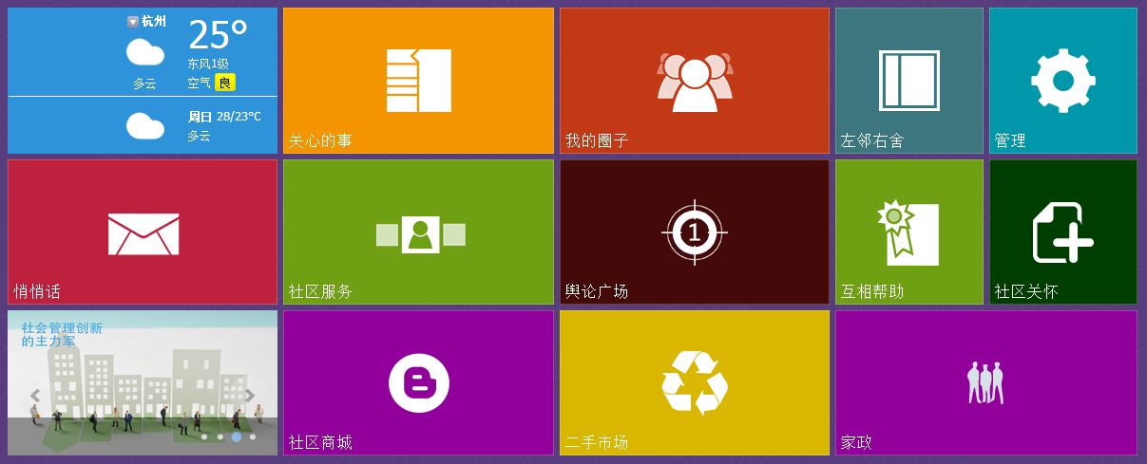
技术特点如下：
（1）采用面向智慧邻里的协同服务微平台
（2）基于AHP的社会个体倾向性分析
（3）基于大数据的社区社会关系网络分析
创新点如下：
（1）采用面向智慧邻里的协同服务微平台
（2）基于AHP的社会个体倾向性分析
（3）基于大数据的社区社会关系网络分析
目前该平台已应用于上海、江苏部分城市。
2、区块链云服务平台
艾尚通区块链致力于贯彻 Blockchain as a Service(BaaS：区块链即服务) 的理念，即把区块链当做一个基础设施，并在上面搭建各种满足普通用户需求的应用，云象链将成为一个半开放的平台，不仅可以为企业级的B端客户进行服务，并且，可以帮助整个产业链上的品牌或商家进行供应链管理、产品追溯、以及嫁接在透明供应链平台上的商业智能合约应用。
技术特点如下：
（1）基于以太坊，并结合dubbo，提供云端区块链服务
（2）提供便捷的智能合约编程方法
创新点如下：
（1）构建基于私有链的区块链服务
（2）提供一种基于私有链的证据保全方法
（3）提供一种基于私有链的评价方法
目前已与杭州华亭科技有限公司建立合作关系，提供区块链技术服务。
（三）企业展示内容（获得荣誉、参加展会、领导关怀等图片，文字材料）
入选余杭区第四批科技型中小微企业
入选杭州市2015年第二批浙江省科技型企业
入选杭州市2015年青蓝计划企业
公司创始人荣获西湖区第七届优秀青年科技工作者
（四）企业需求与建议
希望提供部分项目合作机会
六、附件材料（提供复印件）
1 | 2014-2015年两年企业财务报表（必须提供）
2 | 各类政府科研项目立项证明
3 | 各类知识产权获得证明
4 | 科技成果与奖励证明
5 | 其他相关附件材料
七、承诺书
以上材料真实可靠，如有不实，本单位愿承担相应的法律责任。

企业名称（盖章）：
企业负责人（签字）：
年 月 日

